市道路运输事务中心副主任罗笳洪一行来丰指导

城乡交通运输一体化示范县创建工作

6月4日，市道路运输事务中心副主任罗笳洪带领中心货运处王伟处长、出租处张茜处长、市出租车协会刘崇伟秘书长来丰调研指导全国城乡交通运输一体化示范县创建工作。县委常委、常务副县长刘书获，县交通运输委党委书记、主任邓清华，县交通运输委分管领导、道运中心主任范伟分别介绍、汇报了创建工作情况。

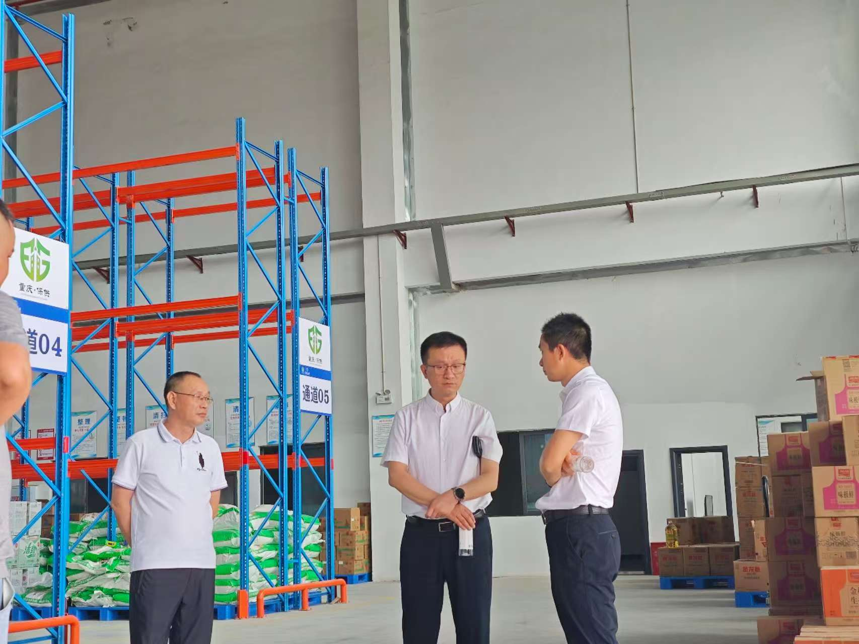罗笳洪一行调研渝运集团丰都分公司生活必需品配送中心

罗笳洪一行先后到渝运集团生活必需品配送中心、汽车客运站邮件中转站、丰都望腾物流有限公司快递自动分拣中心，通过实地查看、现场交流等方式进行了调研指导。

罗笳洪高度评价了丰都全国城乡交通运输一体化示范县创建工作取得的成效，指出交通运输部、市委市政府高度

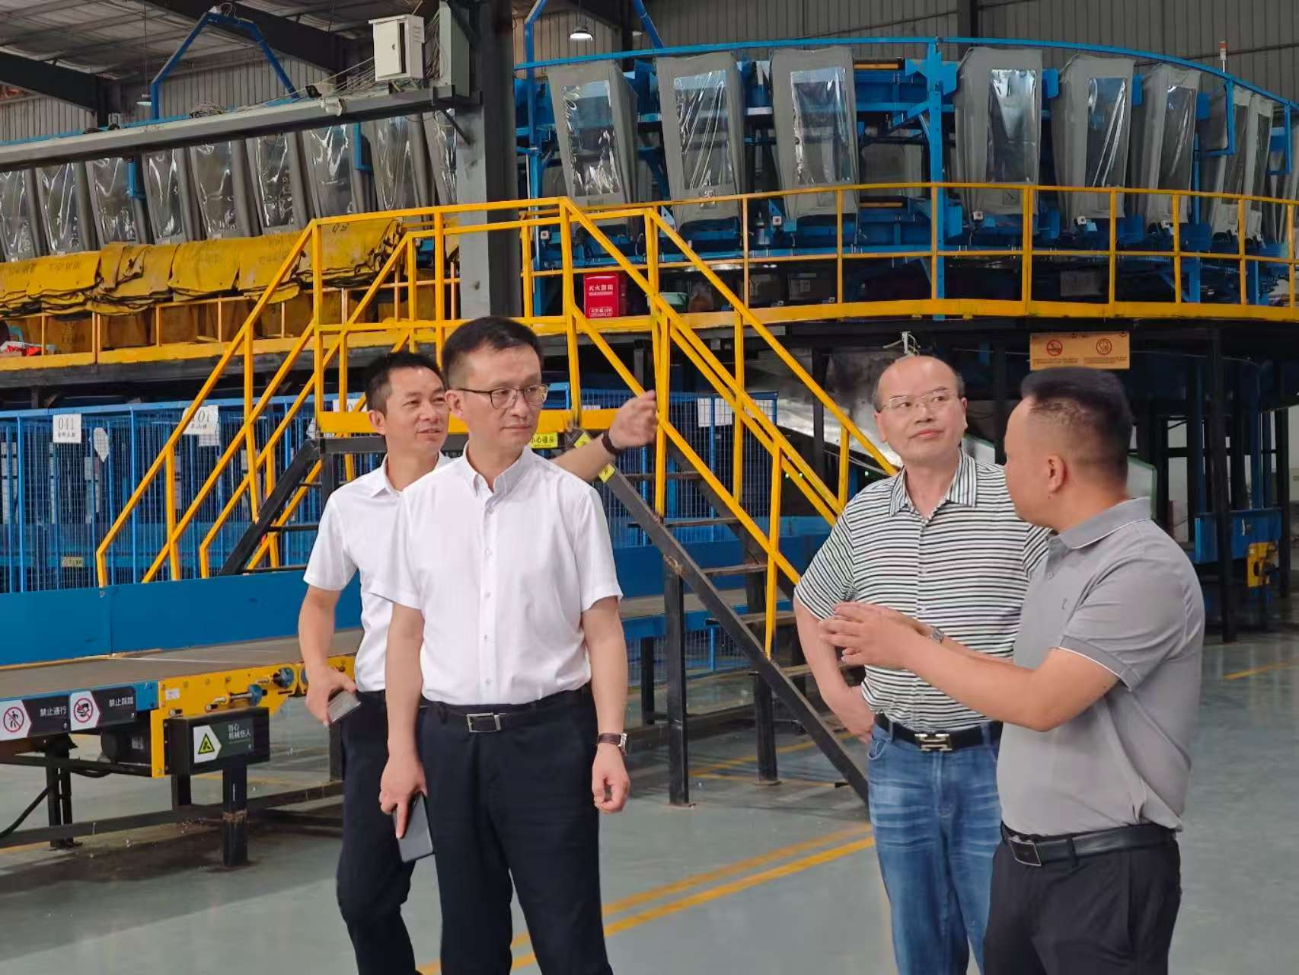罗笳洪一行调研丰都望腾物流有限公司快递自动分拣中心

重视城乡交通运输一体化发展工作，市交通运输委、市道运中心也提出了明确的要求，是解决工业品“最后一公里”、农产品进城“最初一公里”的有力抓手；是助力乡村振兴的有效途径，务必抓紧抓好。他要求要针对丰都实际情况，走出有丰都辨识度的创建之路，创出有地方特色的融合品牌。一是要以行百里者半九十的心态认真对待创建工作。当前丰都创建工作接近尾声，要仔细梳理已完成指标，对未完成指标要进一步细化，要建立可持续的发展机制，真正便民、富民。二是要部门协同、多方合力，加快推进多行业多主体深入融合。通过交通客货运、快递物流这条主线，把“新农人”、“共富农场”、特色农产品、文化旅游非遗产品、农资销售、电子商务融在一起，使各行业各环节降本增效。三是重点抓好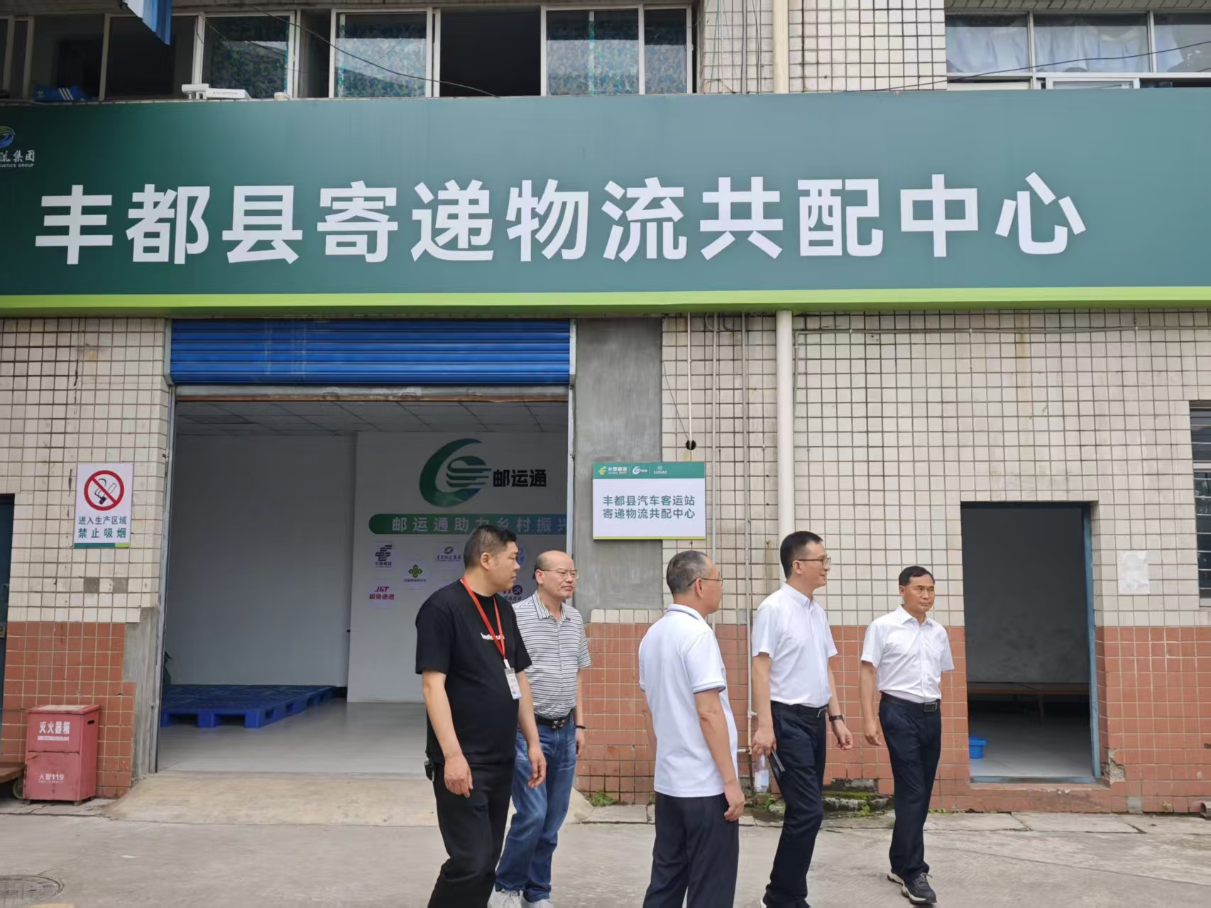城乡三级物流体系站点建设。锚定“3+30+N”的创建模式，加快建设步伐，叠加跨行业功能，形成一体化网络。四是突出抓好交旅邮融合。客运企业要按照“三攻坚一盘活”的要求，加快转型升级，与旅游景点（区）、旅行社、电商平台、邮快递企业进行合作，拓展业务范围，增加收入点，创造出交旅邮融合的丰都经验。五是引导邮快递企业深度合作。在邮快、快快、客货邮、交邮等方面做好文章，实现不同形式的融合。

罗笳洪一行调研汽车客运站邮件中转站

下一步，丰都将以创建方案为基准，锚定目标、查漏补缺、靶向发力、精准施策，圆满完成既定任务，并建立长期机制，为乡村振兴赋能。（丰都县一体化专班 庞家壮）